1. 数据接口与UI图

数据接口：

获取歌曲歌词接口

<http://apis.baidu.com/geekery/music/krc>

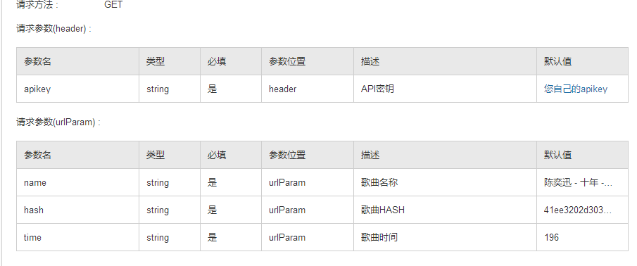

获取歌手信息接口

<http://apis.baidu.com/geekery/music/singer>

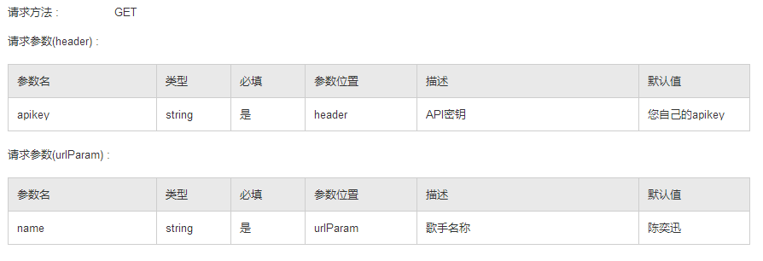

获取音乐播放地址接口  
<http://apis.baidu.com/geekery/music/playinfo>

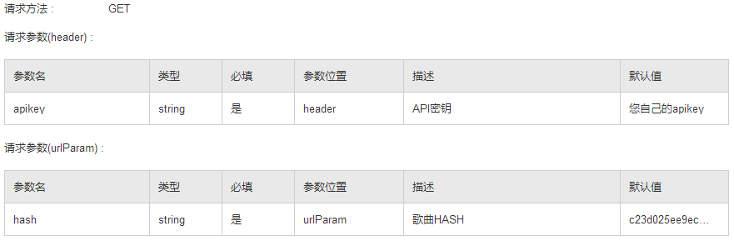

音乐资源搜索接口

<http://apis.baidu.com/geekery/music/query>

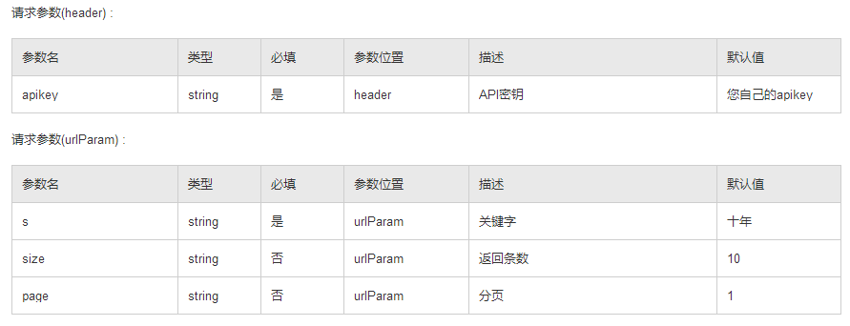

网络歌单页面抓包接口：

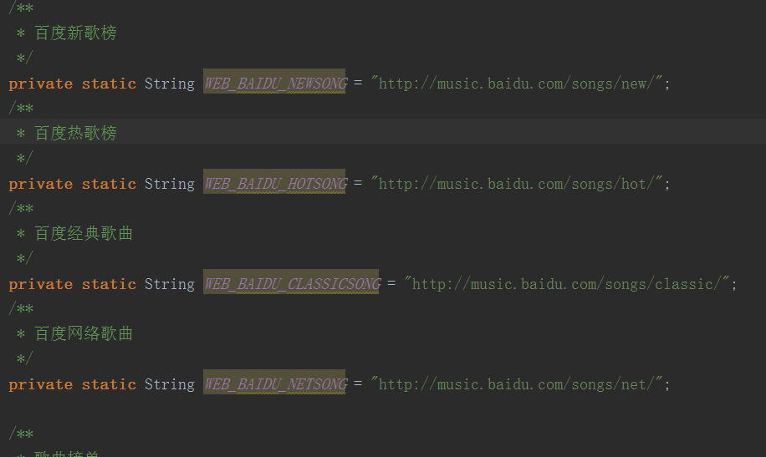

UI图：

UI图包括播放音乐界面UI，各种播放按钮以及小图标的UI，背景图等等。以及一些界面的设计。